- 国际原油市场回顾
1.国际原油收盘价涨跌情况（单位：美元/桶）
日期 | 纽交所 | 伦交所 | 影响因素
10月5日 | 49.83 | 51.86 | 周三，上周美国全国商业原油库存减少298万桶，这一消息继续利好油价，助推国际油价上涨。
10月4日 | 48.69 | 50.87 | 周二，里奇蒙德联储主席莱克的鹰派讲话更是提振了年内加息预期，美元走强令油价承压。
10月3日 | 48.81 | 50.89 | 周一，受欧佩克成员国达成减产协议影响，国际油价继续上涨。
9月30日 | 48.24 | 49.06 | 周五，受减产乐观情绪鼓舞，当天国际油价延续之前涨势继续上扬。
9月29日 | 47.83 | 49.24 | 周四，此前不被外界抱太大希望的限产协议竟意外达成，消息传出后，原油市场大受提振。

2.2016年国际原油价格走势图
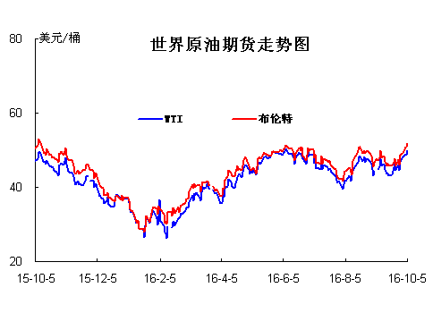
二、近期影响国际原油市场的主要因素
1、美国原油库存情况
美国能源信息署(EIA)数据显示，截至9月30日当周美国原油库存减少297.6万桶，市场预估为增加150万桶，连续五周录得下滑。美国精炼油库存精炼油库存连续两周下滑，降幅创四个月以来最大。此外，美国原油进口下滑1.6%至771万桶每日，产量下降0.4%至847万桶美日。
2、美国经济形势
据CME联邦基金利率期货走势显示，数据公布后约2小时，市场价格体现的12月加息概率已提升至70.2%，而就业报告公布前为63.9%，报告公布后一度跌破50%。尽管9月非农就业人数仅增15.6万，逊于市场预期的17.5万，但市场最终判断还是加息的概率大涨。
一些经济学家表示，9月非农就业数据既没有强劲到足以推动美联储将加息事件提早到12月会议之前，也不至于弱到使加息时间推迟到2017年。
美国经济在9月份新创造了15.6万个就业岗位，失业率小幅提高，自4月份以来首次升至5%。
美西银行（Bank of the West）首席经济学家斯科特-安德森（Scott Anderson）表示：“从许多方面来看，这份数据正好恰当，对市场与美联储来说都是如此。”他表示：“它打消了对美联储可能错过落后于加息时机的担忧，同时也使美联储继续维持在12月加息的路径上。”
美联储今年还会召开两次会议，日期分别是11月1-2日以及12月13-14日。美联储在上个月的政策声明中表示“提高联邦基金利率的理由已经增强”，但需要等待通胀与就业方面的更多证据来决定加息时间。
3、世界经济形势
英镑/美元惊现大跳水，一度跌幅达6%以上，创英国脱欧公投以来的最大盘中跌幅。由于英镑贬值将促进出口和跨国公司以美元计收益，富时100指数受到提振，但欧洲其它主要股市投资者则变得更为谨慎，法股、德股和欧股整体尽皆下挫。
CMC Markets分析师Jasper Lawler表示，今日市场的表现略为复杂，“英镑走跌持续对英国股市产生了正面影响，富时100指数继续冲高。但英镑下跌的幅度与股市涨幅并不匹配。出口和通胀固然可受益于英镑贬值，但汇率下跌造成的不稳定性也令市场的忧虑更盛。”
他还称：“至于欧元区的股指，它们并未反应出受到了英镑贬值的正面影响，而是表现出审慎态度，在美国非农出台前就已小幅下滑。”
三、后市预测
本周WTI原油价格在47.83-49.83美元/桶，布伦特原油价格在49.06-51.86美元/桶左右震荡。利好方面：OPEC成员国在阿尔及尔达成冻产协议以限制原油供应，为8年以来首次达成冻产协议。OPEC同意将石油产量限制在3250-3300万桶/日区间。一位消息人士称，一旦该组织达到其目标，OPEC将向非OPEC产油国寻求支持。此外，OPEC将在11月的下次正式会议上对各成员国的具体产量水准达成协议。上周美国全国商业原油库存减少298万桶，这一消息继续利好油价，助推国际油价上涨。利空方面：而美元则全面走强，除了受助于其兑日元的强劲涨势以外，昨日乐观的美国制造业数据以及里奇蒙德联储主席莱克的鹰派讲话更是提振了年内加息预期，美元走强令油价承压。冻产协议，美国原油库存大降继续利好油价，助推国际油价上涨，预计下周国际油价将有可能突破50美元。

